文档说明
2019-9-16 02:44:50

目录
文档说明 1
回顾上节课内容 2
Vue的模板语法 2
预习 vue模板语法（8） 2
模板语法 3
使用表达式 3
练习 4
属性绑定 5
自己敲代码练习（5） 6
提升练习1（8） 6
提升练习2（8） 8
计算属性 9
练习（8） 10
练习（5） 11
讲解源代码 11
方法 methods 12
预习methods（8） 12
讲解源代码 12
方法属性 VS 计算属性 12
代码 12
解释现象（5） 13
原因 13
总结 13
计算属性的Watch 与 setter 14
自学并修改源代码（15） 14
Watch 16
Setter & getter 16
发布源代码，练习（8） 17
练习 17
实现效果（10） 17
讲解 17
提升1（8） 18
讲解 18
提升2（8） 18
讲解 18

回顾上节课内容
2019-9-11 23:20:22

- 第一章课件
https://github.com/username2099/vue-course

- vue 的特点

- P2

- 复习课本MVVM

- 第一章课件

Vue的模板语法

预习 vue模板语法（8）

- 书本

- 官方文档
- https://cn.vuejs.org/v2/guide/syntax.html

- 回答

- 什么是模板语法？

模板语法

将 {{}} 中的文本数据放入DOM中

在底层的实现上，Vue 将模板编译成虚拟 DOM 渲染函数。结合响应系统，Vue 能够智能地计算出最少需要重新渲染多少组件，并把 DOM 操作次数减到最少。

使用表达式

<!DOCTYPE html>
<!--声明语言-->
<html lang="en">
<!--头-->
<head>
<!-- 声明字符编码 -->
<meta charset="UTF-8">
<!-- 标题 显示位置 -->
<title>vue</title>
</head>
<!--内容-->
<body>

<!--视图 view-->
<div id="hello">

<!-- v-model 双向数据绑定 -->
<input type="text" v-model="username" />
<br/>
<h1>花括号</h1>
{{username}}
<br/>
<h1>V-HTML</h1>
<p v-html="username"></p>

<h1>表达式</h1>
<p>转换为大写：{{username.toUpperCase()}}</p>
<p>三元表达式：{{""==username ? "NULL" : username}}</p>
<!-- 解释每一步 .split('') - reverse() - join('') -->
<p>字符串反转：{{username.split('').reverse().join('')}}</p>

</div>
<!--视图 view 模板页面 end -->

</body>

<!--引入vue-->
<script src="https://cdn.jsdelivr.net/npm/vue"></script>

<script type="text/javascript">

<!-- 视图模型 vm viewmodel -->
let vm=new Vue({
// element 元素选择器 # id
el:"#hello",
// 数据对象 模型
data:{
username:"username"
}
})

</script>

</html>

练习

- 思考 <p v-html="username"></p> 如何把username原样放到 <p></p>中

属性绑定

- 如何提取到图片的地址？

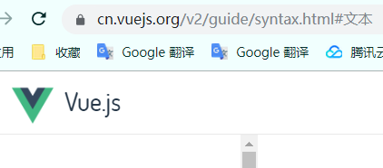
Chrome 开发者工具

有没有更简单的方法

<img src="https://cn.vuejs.org/images/logo.png"/>
<img src="imgUrl"/>

- 图片为什么不能正常显示（reason），怎么解决？

- v-bind:

- :

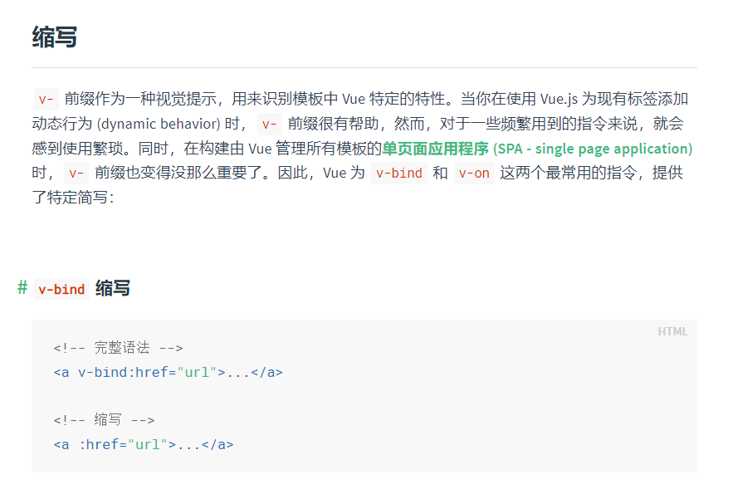

自己敲代码练习（5）

发布原代码（5）

提升练习1（8）

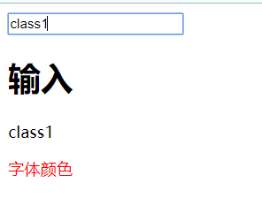

初始源代码

<!DOCTYPE html>
<!--声明语言-->
<html lang="en">
<!--头-->
<head>
<!-- 声明字符编码 -->
<meta charset="UTF-8">
<!-- 标题 显示位置 -->
<title>vue</title>

</head>
<!--内容-->
<body>

<!--视图 view-->
<div id="hello">

<!-- v-model 双向数据绑定 -->
<input type="text" v-model="myClass" />
<br/>
<h1>输入</h1>
{{myClass}}
<br/>
<p>字体颜色</p>

</div>
<!--视图 view 模板页面 end -->

</body>

<!--引入vue-->
<script src="https://cdn.jsdelivr.net/npm/vue"></script>

<script type="text/javascript">

<!-- 视图模型 vm viewmodel -->
let vm=new Vue({
// element 元素选择器 # id
el:"#hello",
// 数据对象 模型
data:{
myClass:""
}
})

</script>

</html>

提升练习2（8）

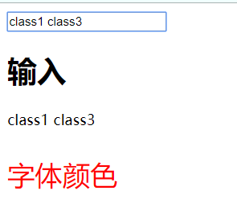

<!DOCTYPE html>
<!--声明语言-->
<html lang="en">
<!--头-->
<head>
<!-- 声明字符编码 -->
<meta charset="UTF-8">
<!-- 标题 显示位置 -->
<title>vue</title>
<style>
.class1{
color:red;
}
.class2{
color: green;
}

.class3{
font-size: 30px;
}

</style>
</head>
<!--内容-->
<body>

<!--视图 view-->
<div id="hello">

<!-- v-model 双向数据绑定 -->
<input type="text" v-model="myClass" />
<br/>
<h1>输入</h1>
{{myClass}}
<br/>
<p v-bind:class="myClass" >字体颜色</p>

</div>
<!--视图 view 模板页面 end -->

</body>

<!--引入vue-->
<script src="https://cdn.jsdelivr.net/npm/vue"></script>

<script type="text/javascript">

<!-- 视图模型 vm viewmodel -->
let vm=new Vue({
// element 元素选择器 # id
el:"#hello",
// 数据对象 模型
data:{
myClass:""
}
})

</script>

</html>

计算属性
- 预习计算属性
- https://cn.vuejs.org/v2/guide/computed.html
- 书上P24-27

回到第一个问题，如何计算出输入的字符串的长度？
不能使用 <p>字符串长度：{{username.length}}</p>

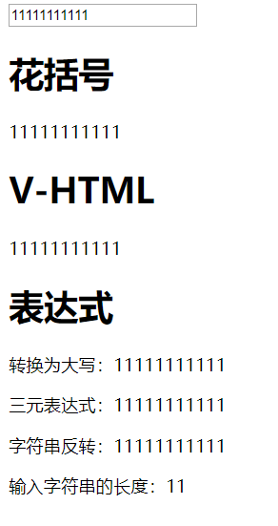

练习（8）

- 发布需要修改的代码

<!DOCTYPE html>
<!--声明语言-->
<html lang="en">
<!--头-->
<head>
<!-- 声明字符编码 -->
<meta charset="UTF-8">
<!-- 标题 显示位置 -->
<title>vue 计算属性</title>
</head>
<!--内容-->
<body>

<!--视图 view-->
<div id="hello">

<!-- v-model 双向数据绑定 -->
<input type="text" v-model="username" />
<br/>
<h1>花括号</h1>
{{username}}
<br/>
<h1>V-HTML</h1>
<p v-html="username"></p>

<h1>表达式</h1>
<p>转换为大写：{{username.toUpperCase()}}</p>
<p>三元表达式：{{""==username ? "NULL" : username}}</p>
<!-- 解释每一步 .split('') - reverse() - join('') -->
<p>字符串反转：{{username.split('').reverse().join('')}}</p>
<p>输入字符串的长度[username.length]：{{username.length}}</p>
<p>输入字符串的长度[计算属性]：{{ }}</p>

</div>
<!--视图 view 模板页面 end -->

</body>

<!--引入vue-->
<script src="https://cdn.jsdelivr.net/npm/vue"></script>

<script type="text/javascript">

<!-- 视图模型 vm viewmodel -->
let vm=new Vue({
// element 元素选择器 # id
el:"#hello",
// 数据对象 模型
data:{
username:"username"
}

})

</script>

</html>

练习（5）

讲解源代码

Vue02-04.html

方法 methods

预习methods（8）

- https://cn.vuejs.org/v2/guide/computed.html#%E8%AE%A1%E7%AE%97%E5%B1%9E%E6%80%A7%E7%BC%93%E5%AD%98-vs-%E6%96%B9%E6%B3%95
- 书上P27-28页

把上面的计算属性修改为 methods，实现计算字符串长度

讲解源代码

Vue02-05.html

方法属性 VS 计算属性

代码

// 计算属性
computed:{
usernameLength(){
return Date.now();
}
},
methods:{
usernameLen:function(){
return Date.now();
}
}

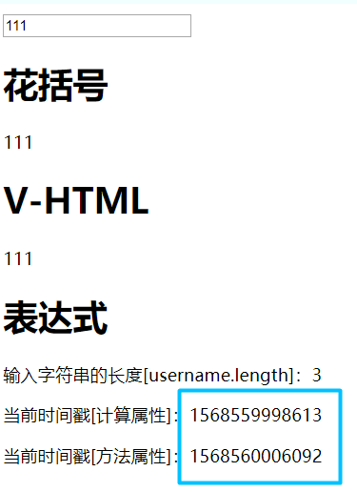

解释现象（5）

- 第一次执行时结果相同，后面更新时计算属性不发生改变（WHY？）

原因

- 计算属性是基于它们的响应式依赖进行缓存的

- 每当触发重新渲染时，调用方法将总会再次执行函数。

总结
- 计算属性是根据依赖自动执行的，methods需要事件调用。

- 使用计算属性还是methods取决于是否需要缓存，当遍历大数组和做大量计算时，应当使用计算属性，除非不希望得到缓存。

- 将同一函数定义为一个方法或是一个计算属性，不同的是计算属性是基于它们的依赖进行缓存的。只在相关依赖发生改变时它们才会重新求值。相比之下，每当触发重新渲染时，调用方法将总会再次执行函数。

计算属性的Watch 与 setter

自学并修改源代码（15）
- 要求
- 使用watch
- 使用计算属性里的get和set

<!DOCTYPE html>
<!--声明语言-->
<html lang="en">
<!--头-->
<head>
<!-- 声明字符编码 -->
<meta charset="UTF-8">
<!-- 标题 显示位置 -->
<title>vue 计算属性</title>
</head>
<!--内容-->
<body>

<!--视图 view-->
<div id="hello">

<h1>vue 计算属性</h1>

姓名：<input type="text" v-model="username" />
<br/>
年龄：<input type="text" v-model="age" />
<br/>
姓名年龄1：<input type="text" v-model="usernameAndAge" />
<br/>

<!-- 参考 https://cn.vuejs.org/v2/guide/computed.html -->

<!-- 使用 watch -->
姓名年龄2：<input type="text" v-model="usernameAndAge" />
<br/>
<!-- 使用 计算属性的 setter 和 getter -->
姓名年龄3：<input type="text" v-model="usernameAndAge" />

</div>
<!--视图 view 模板页面 end -->

</body>

<!--引入vue-->
<script src="https://cdn.jsdelivr.net/npm/vue"></script>

<script type="text/javascript">

<!-- 视图模型 vm viewmodel -->
let vm=new Vue({
// element 元素选择器 # id
el:"#hello",
// 数据对象 模型
data:{
username:"xiaomi",
age:"10"
},
// 计算属性
computed:{
// 单向绑定
// call usernameAndAge
// 初始化时 or 相关的data发生改变
usernameAndAge(){
console.log("Call usernameAndAge");
return this.username+" : "+this.age;
}
}

})

</script>

</html>

初步效果
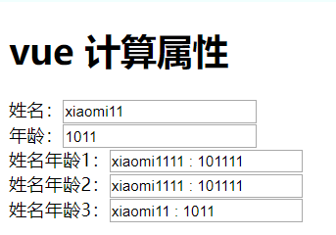

Watch

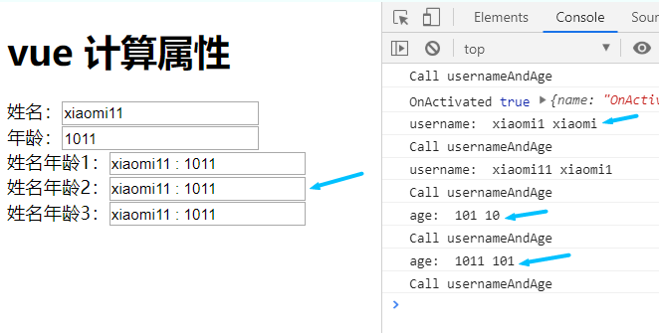

Setter & getter

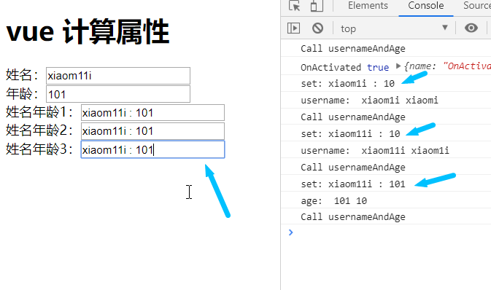

发布源代码，练习（8）

练习

使用计算属性，综合所学知识，实现日期格式化

- 发布 vue02-08.html

实现效果（10）

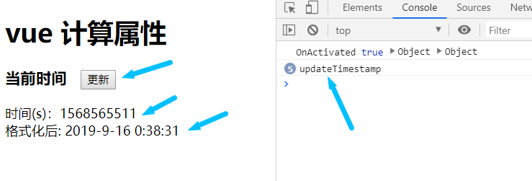

讲解

- vue02-08-1.html
- 发布 Vue02-08-2.html

提升1（8）

在源代码的基础上，实现点击一次更新，接下来时间自己会主动更新。（演示）

- （4）提示使用 setTimeout
- 参考 https://www.w3school.com.cn/tiy/t.asp?f=js_timing_settimeout_2

讲解

Vue02-08-2.html

- 发布源代码 Vue02-08-2.html

提升2（8）

在原来代码的基础上，打开页面后无需任何点击，自动实现时间更新。

（4）示范执行时打出console.log(),所以只需要在初始化时调用到此函数即可。

讲解

